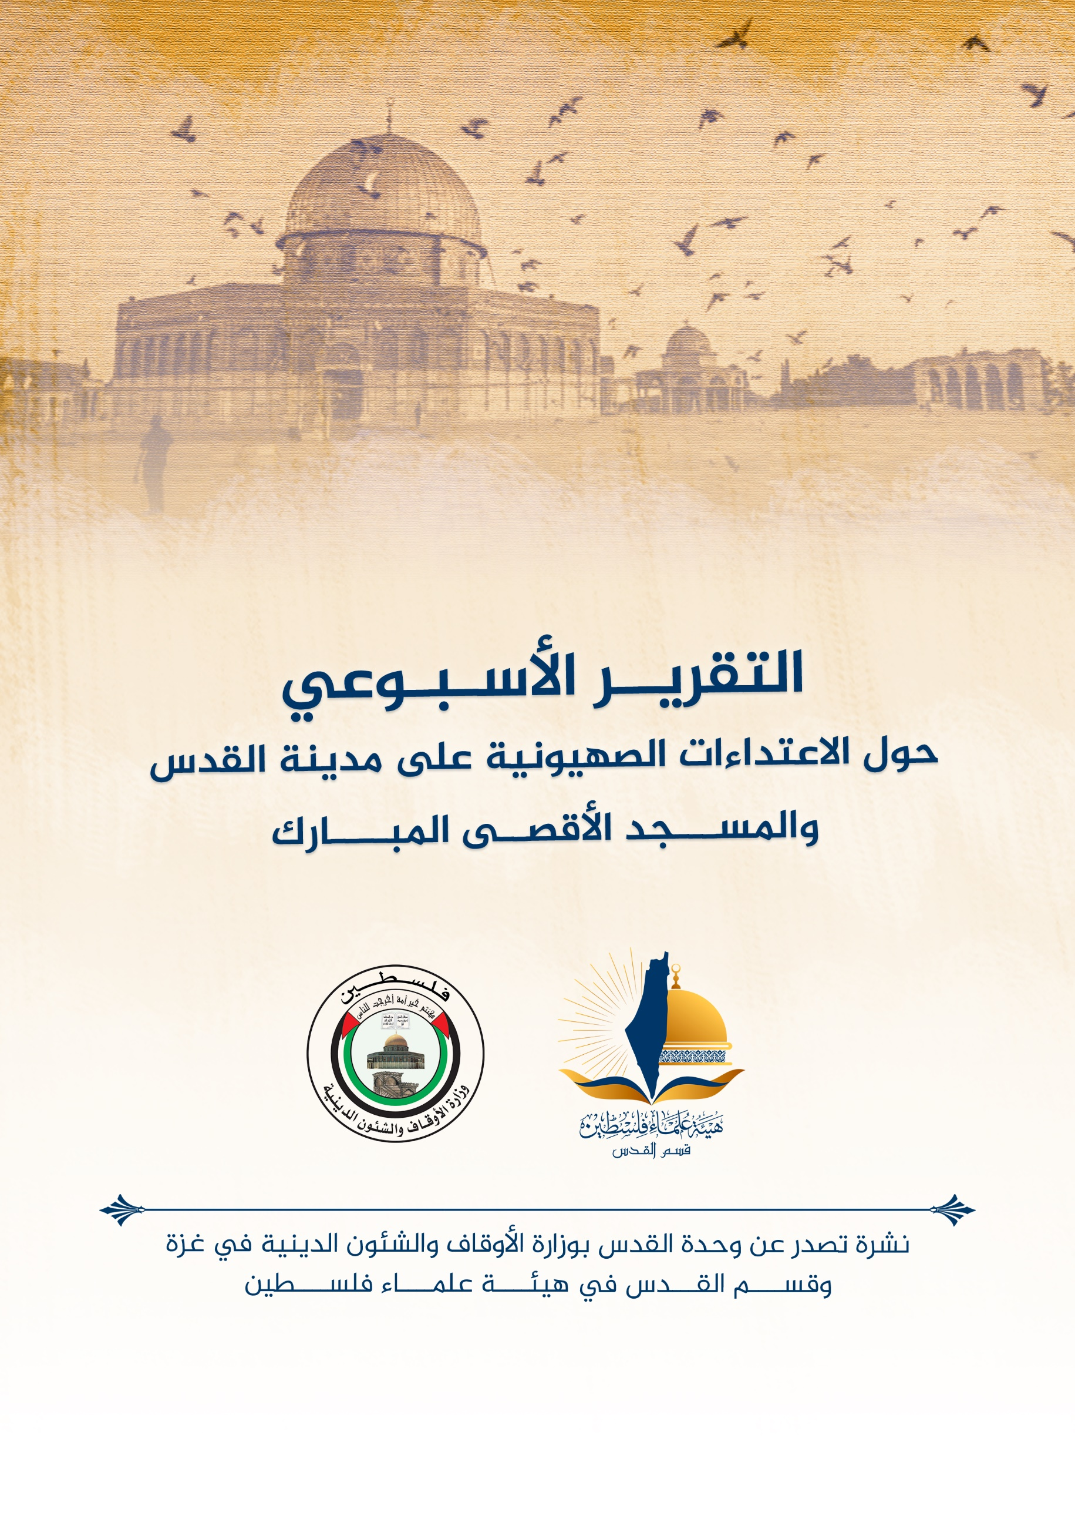
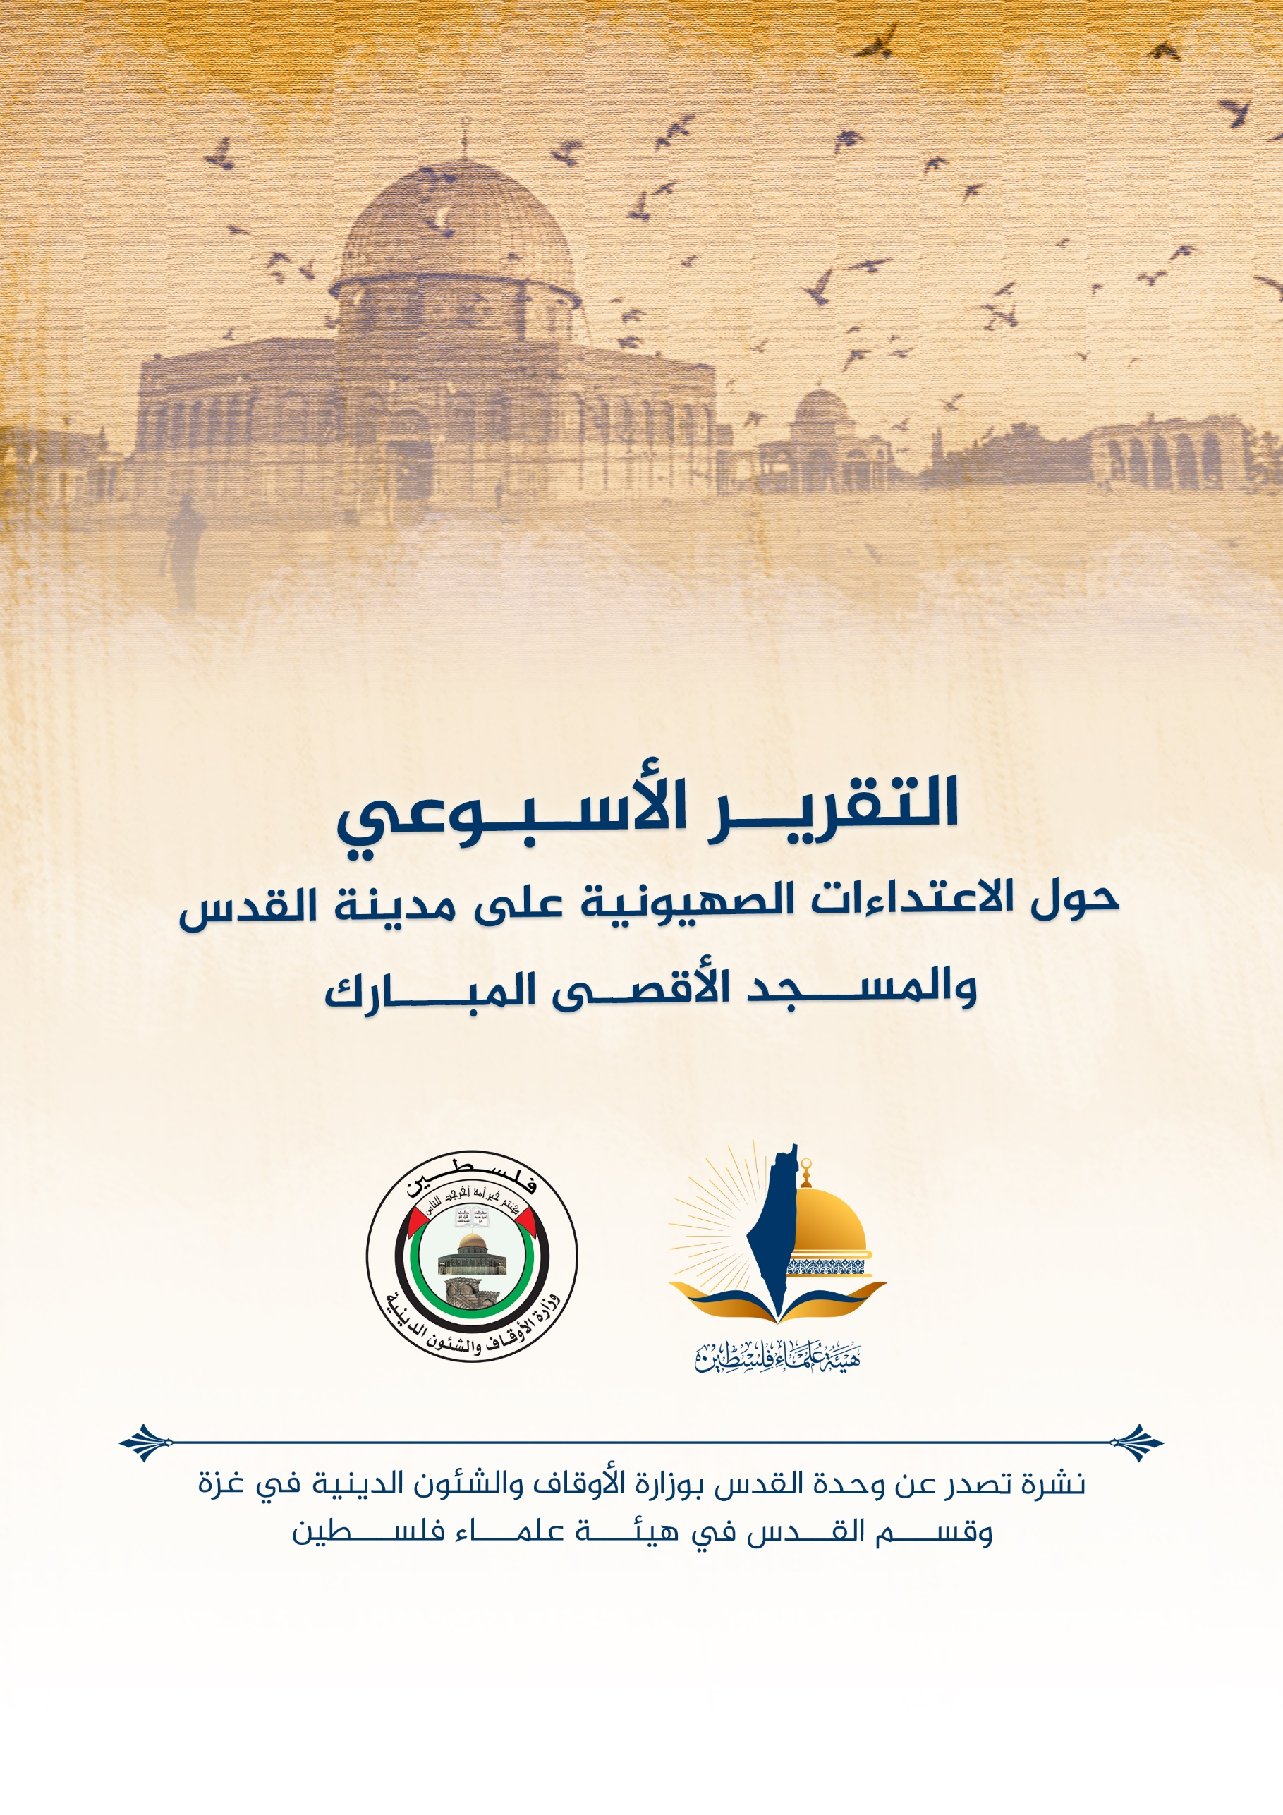
تقرير الأسبوع الأول من شهر أيَّار مايو (5) 2023 م حول الاعتداءات الصهيونية على مدينة القدس والمسجد الأقصى المُبارك
ننقل لكم واقع مدينة القدس والمسجد الأقصى المُبارك، واعتداءات الاحتلال الصهيوني عليه، وذلك على النحو التالي:
الاقتحامات والاعتداءات على المسجد الأقصى المُبارك:
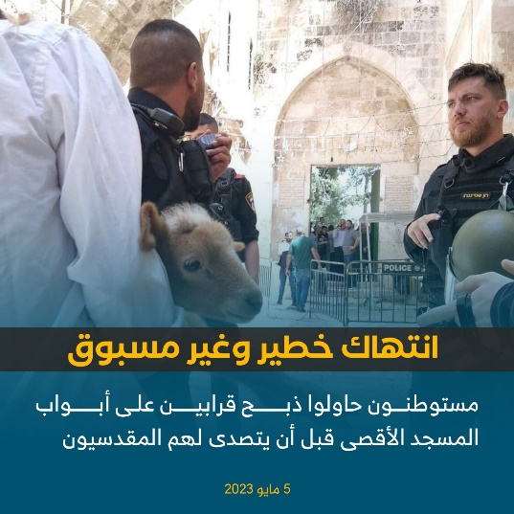
- لا يزال المسجد الأقصى المُبارك، يتعرض لانتهاكات ممنهجة تهدف إلى تهويده ومحاولة تقسيمه، خصوصا حين يقتحم المستوطنون الجهة الشرقية من المسجد الأقصى المُبارك بالقرب من مصلى باب الرحمة.
- يومياً يقتحم المسجد الأقصى المُبارك ما بين 150 _200 مستوطن متطرف، ويقومون فيه بجولات مشبوهة واستفزازية بحماية مشددة من قوات الاحتلال الصهيوني.
- في تصعيد خطير، اقتحم مستوطنون في الأيام الماضية الأقصى وجلسوا لتدارس كتب وأوراق "التوراة" بشكل جماعي قرب باب الرحمة تحت حماية من قوات الاحتلال.. وأوضحت المصادر أن المستوطنين المقتحمين تلقوا شروحات عن "الهيكل" المزعوم، وأدوا طقوسًا تلمودية في منطقة باب الرحمة شرقي المسجد الأقصى المُبارك.
- واصلت شرطة الاحتلال فرض قيودها على دخول الفلسطينيين الوافدين من القدس والداخل المحتل للأقصى، واحتجزت هوياتهم الشخصية عند بواباته الخارجية. وانطلقت دعوات فلسطينية للحشد والنفير في المسجد الأقصى المُبارك، لإحباط مخططات المستوطنين لتنفيذ أكبر اقتحام في ذكرى ما يُسمى "يوم توحيد القدس"، الموافق 18 أيار/ مايو الجاري. وأكدت الدعوات على ضرورة النفير لحماية المسجد الأقصى المُبارك من مخططات المستوطنين، وتخطط "منظمات الهيكل" المزعوم لتنفيذ اقتحامات واسعة في المسجد الأقصى المُبارك، في ذكرى احتلال القدس، بالإضافة إلى "مسيرة الأعلام" في القدس القديمة. ويشهد المسجد الأقصى المُبارك يوميًا عدا الجمعة والسبت، سلسلة انتهاكات واقتحامات من المستوطنين، بحماية شرطة الاحتلال.
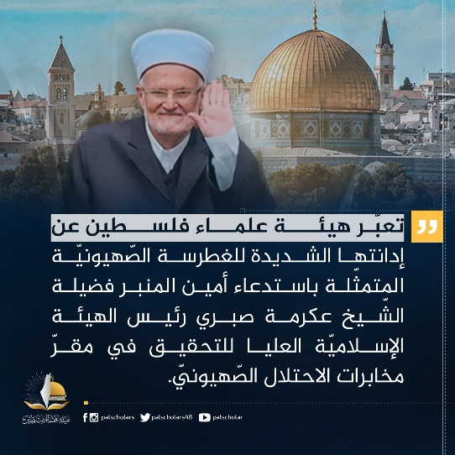
- تصعِّد قوات الاحتلال من اعتداءاتها بحق المقدسيين، عبر حواجز التفتيش والتضييق المنتشرة في القدس خصوصا في البلدة القديمة، ولا تتوقف الاعتداءات على الجنود فقط، بل إن المستوطنين يشتركون في ذلك تحت حماية عسكرية وقضائية، ولم يسلم من التضييق أحدٌ من المقدسيين، وما استهداف فضيلة الشيخ عكرمة صبري أمين المنبر وخطيب المسجد الأقصى المُبارك إلا دليل على استهداف الرموز والقدوات دون اعتبار لمقام أو سن.
- إضافة إلى التهديد المستمر باستخدام السلاح والقوة العسكرية ضد المقدسيين في كل مناطق القدس، تستخدم سلطات الاحتلال سلاحا جديدا تطوّره من أجل مراقبة الفلسطينيين بواسطة نظام تجريبي للتعرّف على الوجه يُعرف باسم "الذئب الأحمر" كشفت عنه منظمة العفو الدولية في تقرير أصدرته في الثاني من أيار/مايو الجاري.. ,تقول المنظمة إن النظام الذي بدأ الاحتلال استخدامه بكثافة في مدينتي القدس والخليل يشكل جزءًا من شبكة مراقبة ذكية ومتنامية باستمرار ترسخ سيطرة الاحتلال ومراقبته للفلسطينيين، عبر كاميرات فائقة الدقة، تمسح وجه الشخص عند مروره بحاجز عسكري أو في أحد الأزقة بدون علمه أو موافقته، ويقارن بالسجلات البيومترية الموجودة في قواعد بيانات حصرية عنهم.
تحضيرات صهيونية لاقتحامات مركزية للمسجد الأقصى المُبارك يوم الخميس الموافق 18 أيار/مايو الجاري، ودعوات وطنية لإفشالها:
- "تعال وكن جزءًا من التاريخ، عبر تحطيم رقم قياسي جديد على جبل الهيكل".. بهذه العبارة التحريضية تشجع "جماعات الهيكل" المزعوم أنصارها للمشاركة في اقتحام جماعي مركزي للمسجد الأقصى المُبارك، فيما يسمى بيوم "توحيد القدس". وحددت "جماعات الهيكل" يوم الخميس الموافق 18 أيار/مايو الجاري، موعدًا لاقتحامها المركزي "التعويضي" للمسجد الأقصى المُبارك، بمناسبة الذكرى العبرية لاحتلال القدس، حيث أطلقت عدادًا تنازليًا، لحشد 5 آلاف مستوطن للمشاركة في تنفيذ عدوانها واقتحاماتها، ويوم "توحيد القدس" هو اليوم الذي أكملت فيه "إسرائيل" احتلالها لمدينة القدس بالكامل، بعد احتلال شطرها الشرقي، بما فيها البلدة القديمة والمسجد الأقصى المُبارك عام 1967، والاحتفال السنوي بهذا اليوم، عادة ما يتم بخروج مسيرة أعلام استفزازية في القدس القديمة، بمشاركة آلاف المستوطنين الذين يتم جلبهم من خارج القدس القديمة لهذا الغرض، وأكَّد نائب مدير عام الأوقاف الإسلامية بالقدس الشيخ ناجح بكيرات أن الاحتلال يشن حرب اقتحامات ممنهجة في المسجد الأقصى المُبارك، تتطور في كثير من الأحيان كمًّا ونوعًا. ويقول بكيرات في حديث لوكالة "صفا: إن "هذه الاقتحامات لها ما بعدها ليس فقط على صعيد تغيير الواقع في القدس والأقصى، وإنما إحداث شيء جديد، يتعلق بإقامة الهيكل المزعوم وإحداث قداسة يهودية كاملة، بدلًا من القداسة الإسلامية والعربية". ويضيف أن "الاحتلال استطاع الاستفادة من أعياده الدينية والوطنية لأجل دعم هذه الفكرة، وما مسيرة الأعلام إلا وسيلة لإظهار السيادة على المدينة المقدسة على أنها مدينة يهودية، حتى وجود شرطة الاحتلال داخل الأقصى لدلالة على أنها صاحبة المكان". ويوضح أن رفع علم الاحتلال داخل الأقصى يأتي في سياق إنهاء الوجود الإسلامي واستبداله بوجود يهودي، يُغير طابعها الثقافي والاجتماعي والسياسي والروائي، ويُقدم القدس، ولا سيما بلدتها القديمة على أنها "ضمن الوجود اليهودي الذي كان خيالًا وأصبح اليوم واقعًا". ويتابع "يجب ألا يتحول الخيال الإسرائيلي التوراتي، وأعلام الاحتلال إلى واقع في القدس، بل لابد من مزاحمته عبر تكثيف الوجود الإسلامي في المسجد الأقصى المُبارك، ورفع العلم الفلسطيني يوميًا على كل بيت ومؤسسة بالمدينة، وهذا حقنا الطبيعي في عاصمة الشعب الفلسطيني".وشهد المسجد الأقصى المُبارك، في ذكرى "توحيد القدس" العام الماضي 2022، عدوانًا وانتهاكات إسرائيلية غير مسبوقة، تمثلت في "رفع أعلام الاحتلال بشكل جماعي على طول الرواق الغربي، وأداء ما يسمى (السجود الملحمي) في المنطقة الشرقية للمسجد، والصلاة والرقص الجماعي الصاخب بين المصلى القبلي والبائكة الجنوبية".
استيطان:
تسارع الحكومة اليمينية المتطرفة بقيادة نتنياهو الزمن لإقرار المزيد من المشاريع والمخططات الاستيطانية التي تهدف لخدمة مصالح اليهود، والإضرار بالعرب والمسلمين كالتالي:
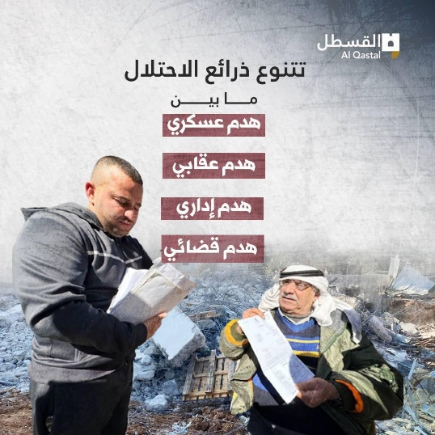
- الإثنين1/5/2023م: الاحتلال يواصل بناء جسر تهويدي فوق أراضي الأهالي بواد الربابة في بلدة سلوان جنوب المسجد الأقصى المُبارك حيث يهدف هذا الجسر لتغيير الطابع التاريخي للمدينة المقدسة.
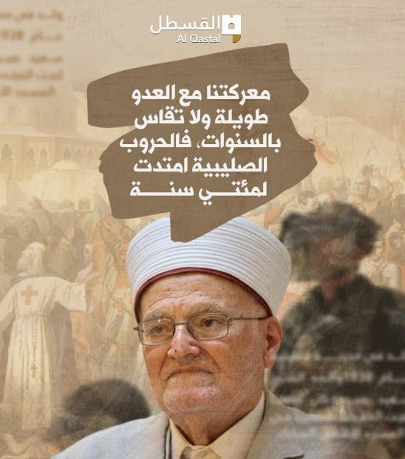
- الإثنين1/5/2023م طريق استيطاني يفصل الضفة إلى نصفين ويعزل القدس: مشروع استيطاني جديد بشكل مختلف هذه المرة، شارع تنوي سلطات الاحتلال شقه في الضفة الغربية، سيفصلها إلى نصفين، وقالت الصحيفة ان الادارة المدنية وصلت مراحل متقدمة في إقرار طريق خاص يرتاده الفلسطينيون فقط قرب مستوطنة” معاليه ادوميم” شرقي القدس حيث سيتيح الشارع المجال أمام الكيان لبناء جدار عازل حول تجمع مستوطنات “ادوميم” وبالتالي البناء الاستيطاني في المنطقة الاستراتيجية المسماة E-1 والتي تفصل شمال الضفة ووسطها عن جنوبها. وقالت الصحيفة إن البناء في تلك المنطقة أثار في الماضي الكثير من الانتقادات الدولية، حيث صنف الاحتلال المشروع كمشروع “أمني” الا ان ضلوع بلدية القدس وشركة البنية التحتية فيها يثير الشكوك حول نية بلدية القدس التمهيد لبناء حي استيطاني يقطع التواصل في الضفة. بينما سيمر الطريق المذكور من منطقة الزعيِّم وحتى العيزرية الى الجنوب الشرقي من القدس، بدورها وصفت منظمة “السلام الآن” الاسرائيلية الشارع بأنه يكرس الفصل العنصري والمعد لإغلاق منطقة كاملة في الضفة الغربية أمام الفلسطينيين ما يعني ضم تلك المنطقة الواسعة للكيان. ويؤكد محللون ومراقبون بأن الشارع سيتم شقه بناءً على مصادرة مساحات واسعة من الأراضي الفلسطينية وسيفصل بين قرية الخان الأحمر وعشرات التجمعات البدوية المحيطة بها. وكانت حكومة الاحتلال الحالية أكدَّت على لسان رئيسها بنيامين نتنياهو أن حكومته ستعمل على تعزيز الاستيطان بالضفة الغربية. ووفق مراقبين فلسطينيين، فإن عام 2022 كان من أسوأ السنوات منذ 1967 جراء تصاعد الاستيطان والاعتداءات، ويخشون من تحوُّل المستوطنين لأداة في يد الحكومة الإسرائيلية لتطبيق قرارات ضم الأراضي الفلسطينية. وبحسب معطيات هيئة مقاومة الجدار والاستيطان التابعة لمنظمة التحرير الفلسطينية، بلغ عدد المستوطنين في مستوطنات الضفة بما فيها القدس 726 ألف و427 مستوطنا موزعين على 176 مستوطنة، و186 بؤرة استيطانية (غير مرخصة) منها 86 بؤرة رعوية زراعية حتى بداية 2023م.
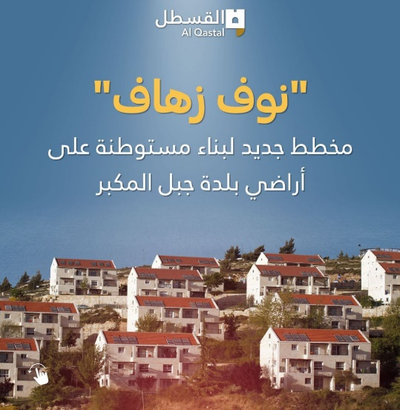
- الثلاثاء 2/5/2023م؛ كشفت صحيفة عبرية، عن خطة استيطانية لبناء حي استيطاني جديد شرقي القدس المحتلة، يقع ضمن حي رأس العامود. وأوضحت صحيفة "هآرتس" العبرية أن جمعية عطيرت كوهنيم اليمينية المتطرفة، قدمت الخطة بدعم من "حارس الأملاك العام" في وزارة القضاء لدى الاحتلال فيها، فإن المخططات تظهر أن الحي الاستيطاني سيبنى على أراضٍ تم شراؤها من قبل مئات العائلات اليهودية في بداية القرن الماضي بعد أن استولت القوات الأردنية على المنطقة عام 1948، وتم نقل أراضيها إلى الوصي الأردني لإدارة أصول العدو، وفي عام 1967، بدأ "حارس أملاك الغائبين" الإسرائيلي بإدارة المنطقة، قبل أن يتمكن نشطاء من اليمين بمساعدة المليونير الأميركي ايرفينغ موسكوفيتش بشراء بعض الأراضي من أصحابها، ومع إقامة الجدار الفاصل بقي جزء كبير منها في الجانب الفلسطيني. وبحسب الصحيفة، فإنه في عام 2004 أقامت الجمعية اليمينية مستوطنة صغيرة تسمى "كدمات تسيون" وهي نفس الاسم الذي سيحمله المخطط الاستيطاني الجديد.
- 6/5؛ الاحتلال يبحث خطة بناء مستوطنة جديدة على أراضي جبل المكبر: تبحث لجنة التخطيط اللوائية الصهيونية، الاثنين المقبل، خطة لإيداع مستوطنة “نوف زهاف”، التي ستضم 100 وحدة استيطانية و275 غرفة فندقية، على أراضي جبل المكبر جنوب شرقي القدس المحتلة، وتشكل توسعة كبيرة لمستوطنة “نوف تسيون” في البلدة، ومن المقرر أن تصبح أكبر مستوطنة في قلب حي فلسطيني بالقدس بسعة 400 وحدة. وأضافت “بينما يتم الترويج لخطة نوف زهاف كمبادرة خاصة من مطوري العقارات، فإنه من الناحية العملية، لم يكن من الممكن تنفيذها دون دعم الدولة والبلدية”.
انتهى...

